Вопросы Интернет-викторины «Знатоки балета»

1 балл

1. Одна из 9 греческих муз, покровительница танцев
2. Кто такой балетмейстер?
3. Почему юбка балерины называется «пачка»?
4. Почему обувь балерины называется «пуантами», а не «балетками
5. На каком языке основывается профессиональная терминология в балете?
6. Что такое кордебалет?
7. Едва ли кому ещё из артисток балета XIX века выпала на долю такая слава, такое единодушное поклонение, как ей. Имя её гремело по всей Европе, её называли «воплощением грации и изящества».
Существует легенда: когда в 1837 г. она приехала на гастроли в Россию, на таможне ее спросили: "Мадам, а где же ваши драгоценности?" Она приподняла юбки и, показав на ноги, ответила: "Вот они". Да, ее ноги и впрямь были бриллиантовыми, а ее танец в буквальном смысле слова заставлял зрителей плакать от счастья. А еще - она была первой балериной, вставшей на пуанты.
Это случилось в 1832 году на премьере балета "Сильфида. Встав на пальцы, она добилась впечатления нереальности, отрешенности, иллюзии парения над землей.
Но кроме балетных пуантов эта балерина преподнесла искусству и зрителям еще одну новинку, также впервые представшую в балете "Сильфида" - белоснежную пачку, ставшую вскоре символом романтического балета. Назовите имя танцовщицы.
8. В конце 17 века в России появляются первые крепостные театры. Наиболее известны театры Нарышкиных, Юсуповых, Трубецких. А чей крепостной театр был создан одним из самых первых и пользовался особенной славой у современников?
9. «Король выступил на сцену под гром рукоплесканий. На нём была туника из цветов, облегавшая его тонкую стройную фигуру. Прекрасные волнистые волосы, свежий цвет лица, мягкий взгляд голубых глаз, губы, снисходившие до улыбки, - таков был этот король, прозванный королём всех Амуров. Он двигался легко и плавно, точно не танцевал, а парил». (А. Дюма «Виконт де Бражелон»).
Этот король страстно любил танцы, и с 12 лет сам принимал участие в придворных балетных спектаклях. Свой титул «Король-Солнце» он получил после исполнения роли Восходящего Солнца в «Балете ночи» придворного композитора, скрипача и танцовщика Ж.Б. Люлли.
В эпоху его правления жанр придворного балета был поставлен на службу государственным интересам, помогая королю не только создавать его образ, но и управлять придворным обществом. Принцы крови и придворные, танцуя рядом со своим государем, изображали разные стихии, планеты и прочие подвластные Солнцу существа и явления.
При его участии в 1661 г. в Париже была открыта Королевская Академия Танца (будущий театр Парижской оперы, позже ставшей главной балетной школой Европы). Назовите имя короля.
10. Театральное представление, в котором мысли и чувства вместо голоса, выражаются движениями тела и жестами. Является одним из основных выразительных средств хореографии.
11. Какая фамилия объединяет известнейшие балетные имена: Марис, Андрис, Илзе?
12.Известный хореограф, автор книги «Основы классического танца». Её имя носит Академия Русского балета в Санкт-Петербурге
13. Для какой русской балерины была написана «Кармен-сюита»? Кто является автором музыки?

- балла

- Истоки этого балета ведут к 16 веку. Его поклонниками были австрийский император Леопольд I, король Август Саксонский, король Франции Людовик XIV и др. В партитурах этих балетов композиторы давали пояснения: «шаг», «галоп», «кульбит». Во времена лермонтовской дворянской молодёжи такие балеты ещё назывались «каруселями».
С 1912 г эти зрелищные представления были включены в программу Олимпийских игр.
2. Летом 1891 года другу П. И. Чайковского, музыкальному издателю Петру Ивановичу Юргенсону в Москву пришло письмо от композитора: «Я открыл в Париже новый оркестровый инструмент, — писал он, — с божественно чудным звуком… Я желал бы, чтобы его никому не показывали».
По просьбе Петра Ильича Юргенсон выписал этот инструмент из Парижа, но Петр Ильич все волновался: «Ради Бога, — писал он опять, — имей в виду, что никто, кроме меня, не должен слышать звуков этого чудного инструмента. Пусть это будет сюрпризом для зрителей…»
Чайковский в это время работал над одним из своих балетов, и предметом заботы композитора было создание особых эффектов, способных передать всю сказочную необычайность второго действия. Чайковский одним из первых ввел в симфонический оркестр новый инструмент с прозрачным, «тающим», волшебным звуком. Как назывался «сюрприз» Чайковского. и в каком балете прозвучал этот инструмент?
3. Более тридцати лет эта женщина была художественным руководителем Пермского государственного хореографического колледжа, воспитала целую плеяду талантливых учеников, среди которых Г. Рагозина, Н. Павлова, О. Ченчикова, Е. Кулагина, Е. Березина и др.
С ее именем неразрывно связаны успехи пермской школы классического танца, превращение столицы Прикамья в один из ведущих центров отечественного и мирового балета.
4. Назовите «Золотой дуэт» Большого театра». Их таланту аплодировали в 120 странах мира, королевы Англии, Испании, Дании, Швеции, Норвегии, Бельгии кланялись им.
В течение 20 лет эти танцоры мировой величины возглавляли российский конкурс для молодых артистов балета «Арабеск», который с 1990 г. проводится в Перми.
5. Какой русский импресарио открыл Европе русский балет?
Его детские годы прошли в Перми, в доме на углу улиц Сибирской и Пушкина, где сейчас располагается гимназия его имени.
На фестивалях, носящих имя этого известного театрального деятеля и пропагандиста русской культуры за рубежом, выступают звезды балета, оперы, фортепианного искусства и камерно-инструментальной музыки.
6. Дайте объяснения следующим балетным терминам:
Па-де-де
Па-де-труа
Дивертисмент
Фуэте
Арабеск

7. Балет и фехтование. Что между ними общего?
8.Хореографическая миниатюра М. Фокина «Умирающий лебедь» на музыку К. Сен-Санса стала коронным номером для многих выдающихся танцовщиц. Это Г. Уланова, М. Плисецкая, Н. Ананишвили, У. Лопаткина и др. Назовите имя яркой звезды русского балета, первой станцевавшей эту партию. Сам композитор подошёл к ней после концерта и сказал: «Мадам, когда я увидел Вас в «Лебеде», я понял, что написал прекрасную музыку»
9.Этого великого танцовщика и балетмейстера Россия и Франция никак не могут поделить. И те, и другие считают его своим. И у Франции, и у России есть на это все основания. Француз по происхождению, он был такой могучей фигурой русского балета, что вторую половину 19 века в балете называют его именем. Благодаря ему русский балет считался самым лучшим в мире. Среди его постановок более 50 оригинальных балетов. Вершиной его творчества считаются балеты, поставленные им на музыку Петра Ильича Чайковского: «Спящая красавица», «Лебединое озеро», а также Ильи Глазунова «Раймонда». Назовите его имя.

10. В каком году и по чьей инициативе было создано Пермское хореографическое училище?

3 балла
- Разместите правильно имена в «портретной галерее»:
  - С. Дягилев
  - Терпсихора
  - Н. Цискаридзе
  - М. Тальони
  - М. Плисецкая
  - Людовик XIV
  - А. Ваганова
  - М. Лиепа
- 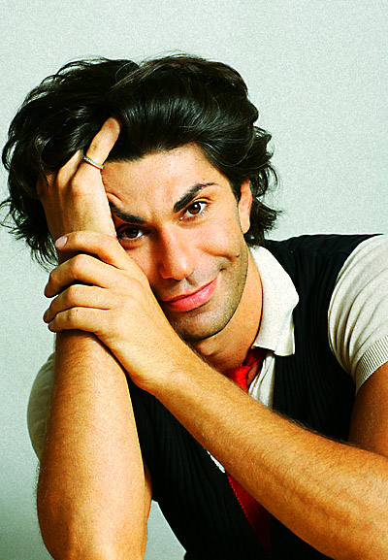

2. 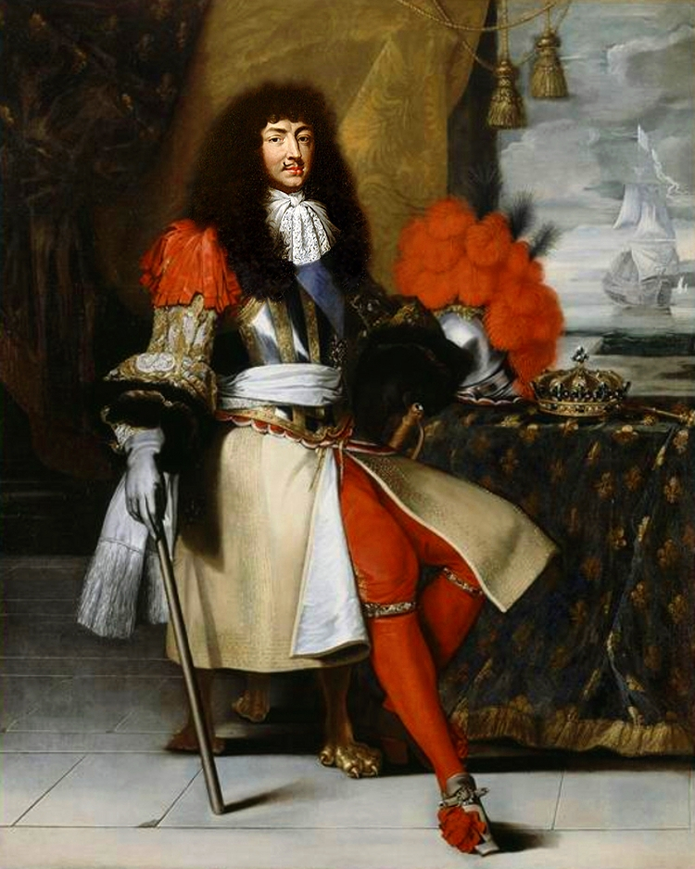
3. 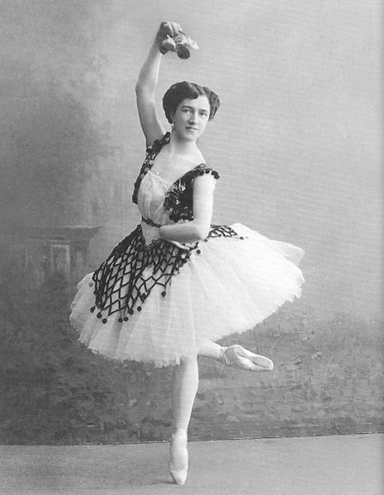

4. 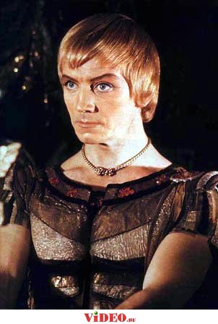
5. 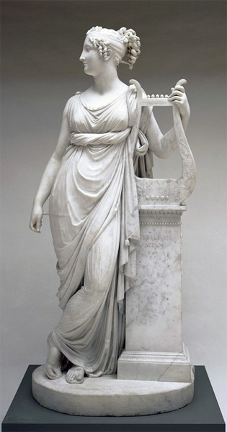

6. 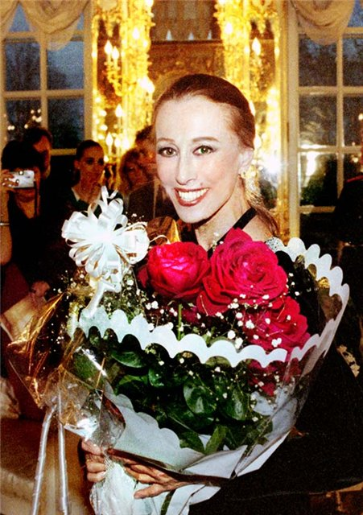

7. 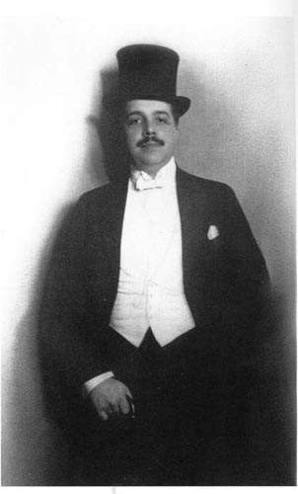
8. 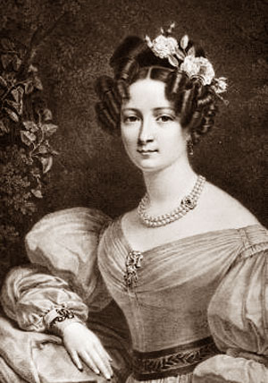

2. Назовите балеты по предложенным фрагментам. Укажите авторов.

